Holdkráterek
Készítsünk egy honlapot a hozzávalók (szoveg.txt, kraterek.jpg, index.html, stilus.css) felhasználásával, az alábbi minta alapján:
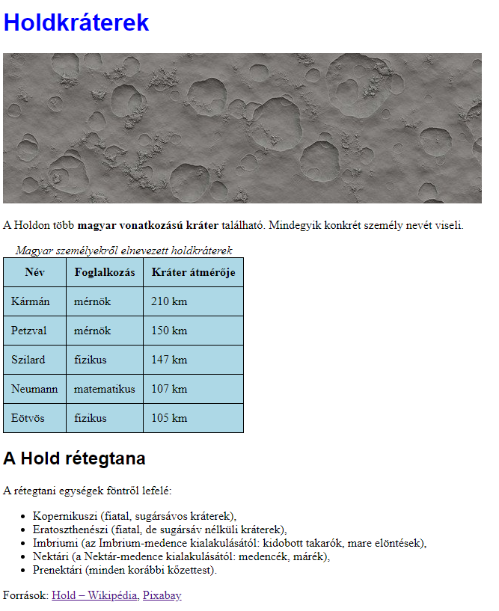

A mintán nem látszó további elvárások
- A Holdkráterek szöveg egyes címsor legyen és sötétkék színnel jelenjen meg! Betűtípusa legyen a következő: „Arial, Verdana, sans-serif”
- Az oldal címének (title) ugyanezt a szöveget (Holdkráterek) állítsuk be!
- „A Hold rétegtana” szöveget kettes címsorként jelenítsük meg, ugyanazzal a betűtípussal, mint az egyes címsor esetén!
- A kép tartalmi leírása a következő szöveg legyen: „Holdkráterekről készült fotó”
- A „magyar vonatkozású kráter” szöveget HTML címke segítségével alakítsuk félkövérré!
- A „Magyar személyekről elnevezett holdkráterek” szöveget stíluslappal alakítsuk dőlt betűssé!

